Bludiště – číšník
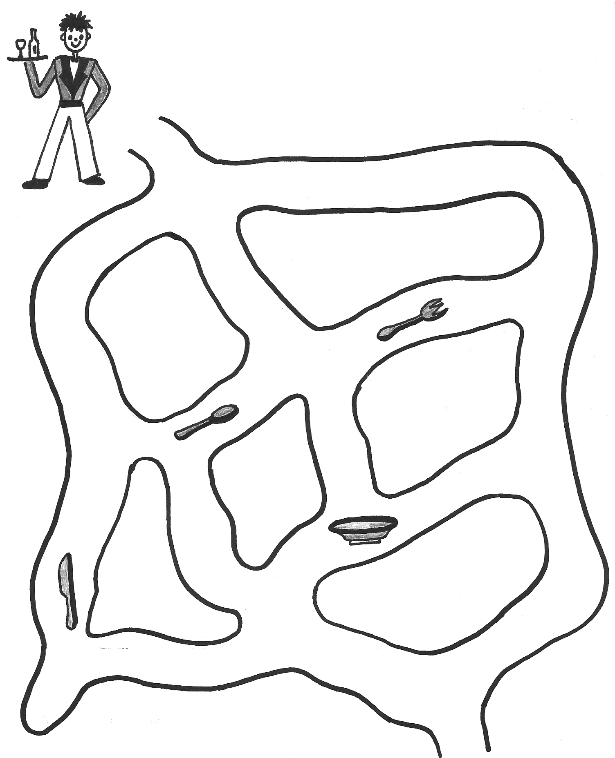
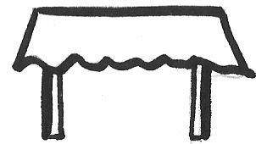
Číšník v restauraci má prostřít stůl pro hosty. Pomoz mu najít a sebrat všechny potřebné předměty – lžíci, nůž, vidličku a talíř. Kolem každého předmětu smí číšník projít pouze jednou. Cestu ke stolu nakresli fixem.

